Załącznik do zajęć
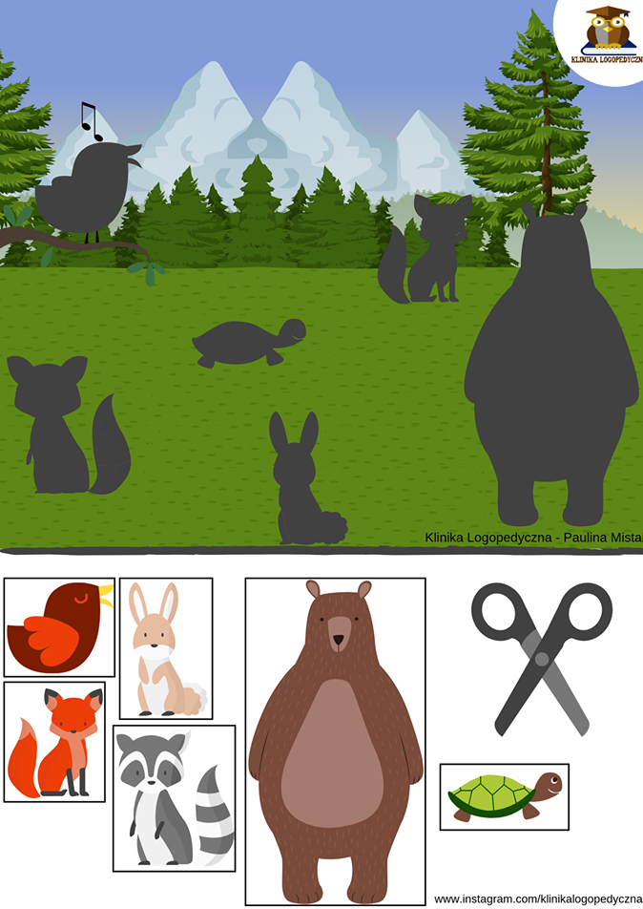
Co to jest przyroda (Proszę wyjaśnić dziecku co to jest przyroda na podstawie obrazka, następnie należy wyciąć sylwetki zwierząt i przykleić na ich cienie)

